

SK 네트웍스 Family AI 27기 : 빈틈사이

산출물 단계 | 데이터 전처리
제출 일자 | 2026. 07. 10.
깃허브 경로 | https://github.com/SKNETWORKS-FAMILY-AICAMP/SKN27-FINAL-4Team
작성 팀원 | 27기 4팀 (김한솔)

학습한 ML / DL 모델 (Trained ML / DL Model)
모델 개요
- 모델 유형 : KcELECTRA 파인튜닝 감정 분류기(ElectraForSequenceClassification, 4클래스) + 동결 임베딩 baseline(KcELECTRA 임베딩 + XGBoost)
- 담당 태스크 : 한국어 채팅 발화 4감정 분류(기쁨·슬픔·분노·일반) → 캐릭터 표정·응답 톤·마음 리포트에 공급
- 프레임워크 / 버전 : PyTorch, Transformers 4.44.2(학습 환경 · 배포 >=4.40.0), scikit-learn, XGBoost (base 모델: beomi/KcELECTRA-base-v2022)
모델 구조 정의
2.1 구성 요소 (전처리 · 학습 · 후처리)
구성 요소 | 유형 | 기능 | 의존성 | 비고
전처리 | 입력 원문 사용 (앞뒤 공백만 strip) | Lambda handler가 strip 후 토크나이저로 직행 | Python | 감정 신호(이모지·ㅋㅋ·ㅠㅠ·반복문자) 보존 — 공백 정규화 clean_keep_signal은 baseline 학습 시에만 적용(train_emotion_4mode.py)
토크나이저 | KcELECTRA WordPiece | 입력 토큰화(max_len 128) | transformers | vocab 54,343
최종 모델 | ElectraForSequenceClassification | 4감정 분류(파인튜닝) | PyTorch · transformers(학습 4.44.2) | ★ 배포 · 488MB
baseline 임베딩 | KcELECTRA(동결) | 문장 임베딩(mean·last4) | transformers | 768×4 concat
baseline 학습기 | XGBoost | 임베딩 기반 4분류(폴백) | xgboost | 11MB joblib
후처리 | softmax + argmax | 확률→라벨·확신도 산출 (EMO4 인덱싱) | PyTorch (softmax) · scikit-learn (폴백 LabelEncoder) | 확신도 게이트 0.70 (판정 4단은 표8) · LabelEncoder는 XGBoost 폴백 전용
LLM 폴백 | OpenAI/Groq (LangChain) | 저확신·복합 감정 재분류 | langchain-openai | 최근 문맥 포함

2.2 입 · 출력 스펙
입·출력 필드 | 타입 | shape / 길이 | 설명
text | str | ≤ 128 토큰 | 사용자 발화(채팅체)
input_ids | int | [1, ≤128] | 토큰 ID 시퀀스
logits | float32 | [1, 4] | 4감정 로짓
proba | float32 | [1, 4] | softmax 확률(확신도)
emotion | str | [1] | 기쁨 / 슬픔 / 분노 / 일반
(API) label | str | — | Lambda 응답 필드 — emotion과 동일 값
(API) confidence | float | — | Lambda 응답 필드 — proba 최댓값
(API) probs | dict | 4키 | Lambda 응답 필드 — 4감정 확률 전체

2.3 학습 데이터 · 의존 라이브러리 다이어그램
입력 텍스트 → KcELECTRA 토크나이저(128) → ElectraForSequenceClassification → 4 로짓 → softmax → argmax + 확신도 → 서빙 후처리(초단문·복합 감정·확신도 게이트·폴백 4단 판정) → 최종 감정. baseline 경로: 동결 KcELECTRA 임베딩(mean·last4) → XGBoost.
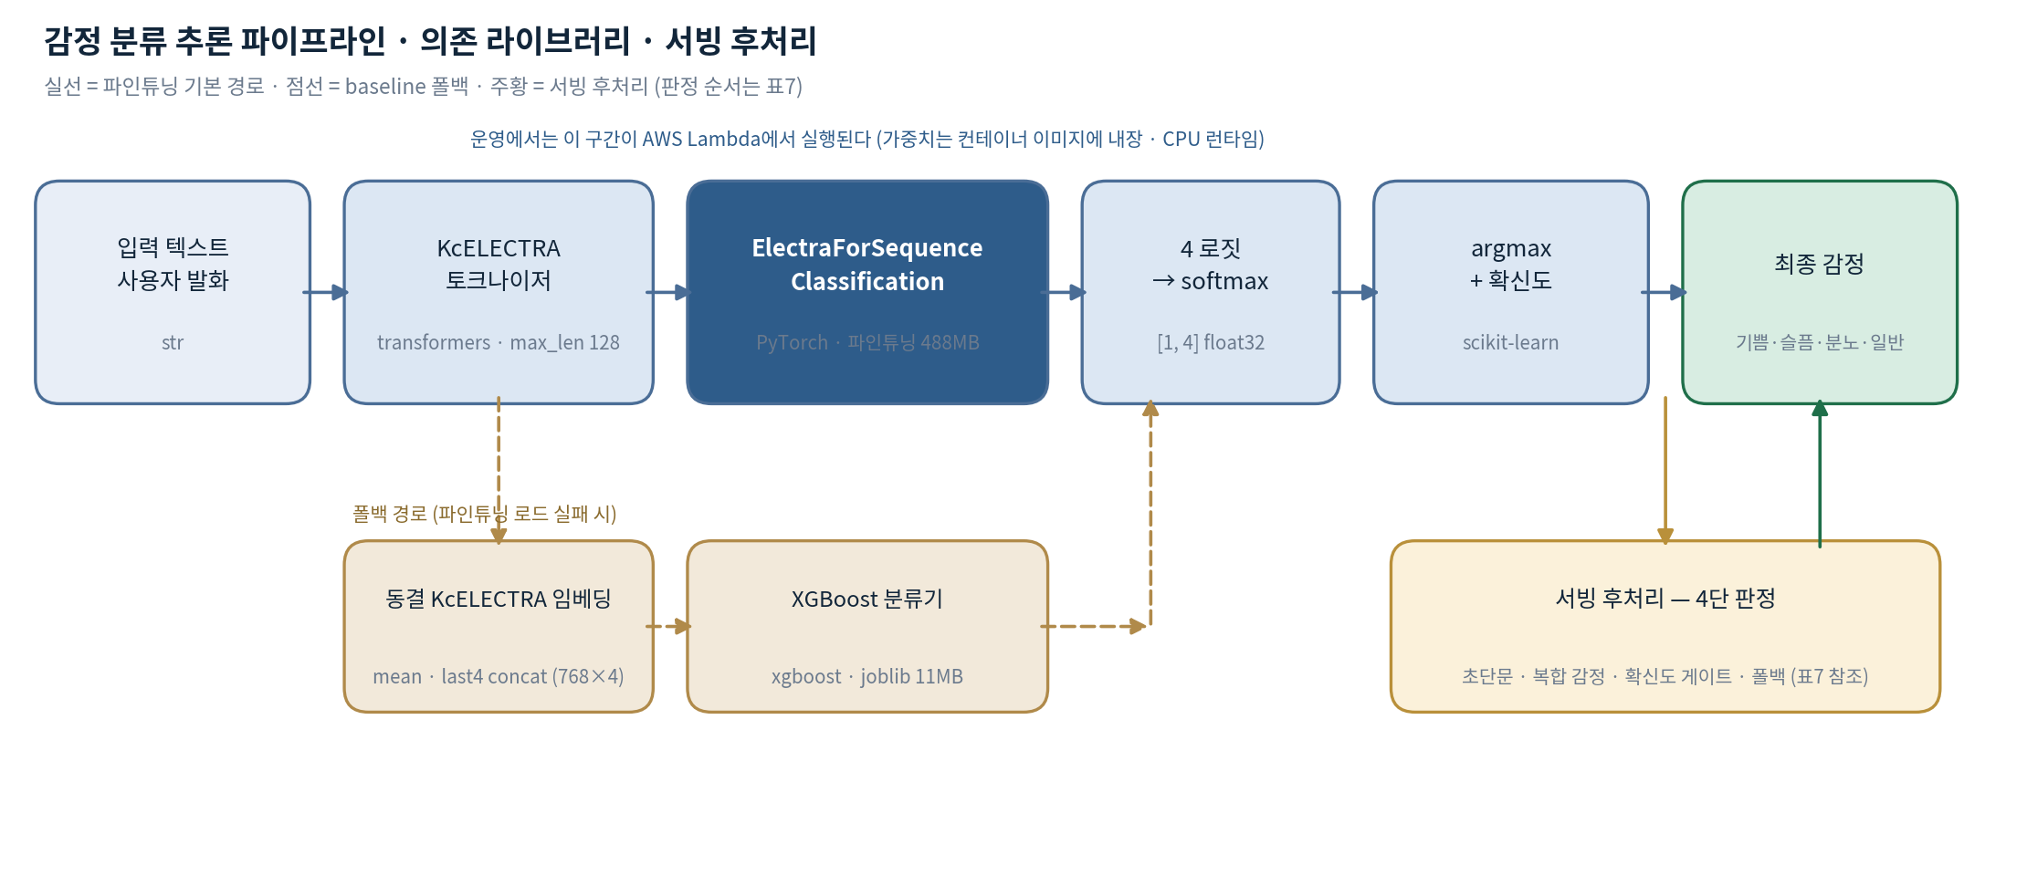
그림 1. 감정 분류 추론 파이프라인 · 의존 라이브러리 · 서빙 후처리 판정 순서 (실선=파인튜닝 기본 경로 · 점선=baseline 폴백 · 주황=서빙 후처리)
모델 저장 및 추론
3.1 저장 · 로딩 파이프라인
- 모델 파일 : model.safetensors (488MB, ElectraForSequenceClassification) — 운영은 Lambda 컨테이너 이미지에 구워 /opt/artifacts_ft로 로드(콜드 스타트에 S3 왕복 없음), 개발은 ai/emotion/artifacts_ft · artifacts/xgb_emo4.joblib (11MB, 동결 임베딩 baseline) · label_encoder.joblib · tokenizer.json·vocab.txt
항목 | 값 | 단위 | 측정 조건 | 서비스 타겟 | 비고
크기 (파인튜닝) | 488 | MB | model.safetensors | - | ElectraForSequenceClassification
크기 (XGBoost baseline) | 11 | MB | joblib | - | 동결 임베딩
추론 속도 | p95 17.5 · p50 12.6 | ms | T4 GPU · 배치1 · 150문장 (학습 환경 실측) | ≤ 300 ms | 학습 환경(T4 GPU) 기준. 운영 Lambda(CPU 런타임·torch CPU 휠)는 실행 로그 집계 p95 233.5ms(콜드 제외 3,566건·최근 7일)로 목표 300ms 충족 — REQ-NF-007
Macro-F1 (채팅체) | 0.7764 | - | 채팅체 자체 평가셋 150문장 (누수 필터 적용) | ≥ 0.75 | 최종 배포 모델 공식 지표 — 전 문서 공통
Macro-F1 (작성체) | 0.7059 | - | 작성체 test 11,647문장 (층화 8:2 분할로 학습 제외) | 참고 | 참고 지표 — 도메인 격차 관리용

3.2 성능 · 한계와 후속 연계
구분 | 항목 | 값 / 방법 | 설명 및 관리 방안
저장 | 포맷 (DL) | SafeTensors (.safetensors) | 안전 로딩·pickle 우회 — artifacts_ft/
저장 | 포맷 (baseline) | joblib (.joblib) | XGBoost + LabelEncoder — artifacts/
저장 | 토크나이저 | tokenizer.json · vocab.txt | 모델과 동봉 저장
저장 | 재현 | 학습 4.44.2 · Lambda 4.49.0 고정 · EC2 >=4.40.0 | Colab T4 학습 환경. 추론 런타임은 Lambda Dockerfile이 torch 2.6.0·transformers 4.49.0으로 고정, EC2 requirements.txt는 하한만 지정
저장 | 용량 정책 | 가중치 repo 제외 · Lambda 컨테이너 이미지에 내장 | AI Hub 재배포 금지 대응 · Lambda 이미지 빌드 시 포함(로컬 빌드 → ECR). S3 동기화 경로는 코드에 있으나 운영 미적용
로딩 | 우선순위 | ① Lambda 원격 → ② 로컬 파인튜닝(artifacts_ft) → ③ XGBoost baseline(artifacts) → ④ LLM 폴백 | emotion_model.py predict_emotion_full() — EMOTION_API_URL 설정 시 Lambda 우선 호출(x-emotion-token 인증, timeout 5s), 실패 시 로컬 모델, 그래도 실패 시 호출부 LLM 재분류. ②③은 로컬 모델 한 단으로 묶여 REQ-NF-010의 3단 폴백(원격→로컬→LLM)에 대응
로딩 | 코드 (DL) | AutoModelForSequenceClassification.from_pretrained | eval() 모드
추론 | 파이프라인 | tokenize(128) → softmax → argmax | predict_emotion_full() — 4감정 확률 분포 전체 반환. 기억 그래프의 사건 중요도(salience = 1 + max(슬픔·분노 확률)) 산정에 사용
서빙 | 연동 | AWS Lambda 서빙 · Django DRF · LangGraph analysis_node | 운영에서는 Lambda가 이미지에 내장된 가중치로 추론 — 상시 인스턴스 없이 호출량 비례 과금. 대화 매 턴 호출
후처리 | 확신도 게이트 | ① 초단문(<10자) ② 복합 감정 절 분할 ③ 확신도 0.70 게이트 ④ 폴백 순 | 모델 채택률 82.7% · 채택분 정확도 0.831 · 판정 순서는 아래 표 참조 (ai/agents/nodes.py)
한계 | 도메인 드리프트 | 서술형 분노·중립 취약 | 저확신 로그 재학습 루프(향후)
순서 | 조건 | 판정 | 근거
① | 메시지 10자 미만 (초단문) | conf ≥ 0.90 이고 normal이 아니면 모델 채택 · 직전 감정이 있으면 그 감정 유지 · 첫 턴이면 ③으로 | 문맥 없는 초단문에서 모델이 과확신하는 오분류 차단
② | 대조 연결어로 절 분할 가능 | 두 절의 감정이 다르면 LLM이 문장 전체에서 더 중대한 감정을 주감정으로 판정 · 실패 시 부정 감정 우선 | 복합 발화("이별했는데 빵은 맛있다")에서 뒤 절에 끌려가는 문제
③ | 그 외 일반 발화 | conf ≥ 0.70 이면 모델 채택 · 미만이면 최근 6턴 문맥을 넣어 LLM 재분류 | 저확신 구간의 오분류 완화
④ | ①~③ 모두 실패 | 모델 저확신값 → 직전 감정 → 콜드스타트 선택 감정 → normal 순으로 폴백 | 분류 실패가 사용자 경험을 중단시키지 않도록
표. 서빙 후처리 판정 순서 — ai/agents/nodes.py 실제 구현 기준

변경 이력 및 적용 전략
변경일 | 변경자 | 변경내용 | 영향 받는 항목 | 비고
2026.07.06 | 김한솔 | 초안 : 파인튜닝·baseline 모델 구조 정의 | 전체 | v1.0
2026.07.10 | 27기 4팀 | 최종 배포 모델(lr 5e-5)·서빙 게이트 반영 | 표5·표6 | v1.1
2026.07.27 | 김한솔 | 배포 반영 : 모델 서빙을 AWS Lambda로 이관(가중치는 컨테이너 이미지 내장), 로딩 우선순위 Lambda→로컬→LLM으로 갱신. 성능 지표를 전 문서 공통 표기(0.7764 / 0.7059)로 통일. | 3.1·표6·표7 | v1.2
2026.07.28 | 김한솔 | 사실 정정 : 어휘 수 440K→54,343 · 저장 확장자 .pkl→.joblib · 로딩 우선순위 4단(XGBoost 추가) · transformers 학습/배포 분리 · 게이트 정확도 0.831 · 작성체 test 격리 근거를 층화 분할로 정정 · 확률 분포 용도를 기억 salience로 정정 · 배포 추론에 없는 clean_keep_signal·LabelEncoder를 baseline/폴백 전용으로 표기 · Lambda 가중치 출처를 S3→이미지 내장으로, 추론 런타임 버전을 Lambda 고정값으로 정정 · 표5에 실제 API 응답 필드 3종 추가, Lambda가 CPU 런타임임을 명시. 2.3 추론 파이프라인 다이어그램(그림 1)·표8 서빙 판정 순서 신설 | 2.3·표4·표7 | v1.3 — 코드 대조
2026-07-30 | 김한솔 | 표6 추론 속도에 운영 Lambda 실측 반영(p95 233.5ms · 콜드 제외 3,566건 — REQ-NF-007 충족), 표7 로딩 우선순위에 REQ-NF-010 3단 폴백 대응 주석 추가 | 표6 · 표7 | v1.4 — 교차 검수

